南京市教育局文件

宁教体函〔2021〕10号

关于开展2021年省、市级学生体质健康监测

与干预工作的通知

各区教育局、江北新区教育和社会保障局，有关学校（单位）：

为认真贯彻落实教育部《学生体质健康监测评价办法》和《教育部等八部门关于印发<综合防控儿童青少年近视实施方案>的通知》（教体艺〔2018〕3号）文件精神，掌握我市学生体质与健康现状和发展变化趋势，科学评价学校体育、卫生与健康教育工作成效，按照省教育厅的相关要求，决定继续开展省级、市级学生体质健康监测与干预工作。现将要求通知如下。

一、监测对象

监测对象为我市7—17岁（即小学二年级至高三年级）在校汉族中小学生。

二、监测点校

省级监测点校8所，代表南京市城乡中小学生参加省级监测，分别是莫愁新寓小学和岱山实验小学（城小 7-11岁）、金陵中学仙林分校中学部（城初 12-14岁）、南京师范大学附属中学秦淮科技高中（城高15-17 岁）、江浦实验小学和高淳区固城中心小学（乡小 7-11 岁）、扬子第一中学（乡初 12-14岁）、六合区实验高级中学（乡高 15-17岁）。

市级监测点校 36所，从12个区符合条件的学校中每区分别随机抽取1所小学（7-11岁）、1所初中（12-14岁）、1所高中（含直属校15-17岁），代表各区中小学生参加市级监测（具体名单见附件1）。

三、监测样本

（一）抽样方法与样本含量

本次监测仍采用分层整群抽样调查方法。即以年级分层，严格以教学班级为单位随机整群抽样构成监测样本，所抽取的班级数以能满足最低监测样本数为限（7—17岁每个组别男、女各45人，原则上抽取2 个整班，人数不足时可适当扩大）。为真实反映我市中小学生体质健康水平，抽样中需要排除体育班。

（二）样本构成

监测样本为体测样本。体测样本由参加健康体检的学生中筛选出的正常学生（正常学生指能进行各项体育锻炼活动，发育健全、身体健康的学生）构成。凡心、肝、脾、肾等主要脏器有病者，身体残缺、畸形者，急性病患者或一月内患过高烧、腹泻等急性病、体力尚未恢复者及处于月经期间的女生均不得参加素质项目的测试。

（三）样本分组

样本分组按年龄段进行。从 7—17岁，共 11个年龄段，每个年龄段分男生、女生共 22个年龄组（省级监测点校分城乡，44个年龄组）。

四、监测项目

监测项目以2021年学生体质健康检测项目表为准（附件2）。为了便于与全国、省体质健康调研数据进行比较，市级监测初中 12岁年龄组按小学的检测项目与要求进行检测。市级监测使用《南京市学生体质健康检测卡片》填写（附件3），由南京市中小学卫生保健所（以下简称“市卫保所”）统一印发。

五、主要工作安排与任务节点

1.2021年9月23日，召开省级、市级监测与干预点校工作布置暨监测培训会（时间地点另行通知），各区分管干部和各监测与干预点校具体负责同志参会。各监测与干预点校在9月7日前填写并发送回执（附件4）至市卫保所邮箱njtzdy@njbjs.com。

2.2021年10月13日前，各监测与干预点校完成样本抽样并将相应excel表格（包括姓名、性别、班级、民族、出生日期、体测日期，要求实足年龄符合样本要求并排除前述不适合参加体测的情况）发送至市卫保所邮箱（同上），经审核通过后方可参与测试。市卫保所和市中小学生体质健康促进研究中心分别承担监测与干预点校健康指标项目和身体素质项目测试队伍组建工作。

3.2021年10月13日前各监测点校上报身体素质监测工作方案（含应急预案和场地布置示意图，遇雨全项目延后排定计划）至市卫保所邮箱（同上）。

4.2021年10月20日至11月4日，市卫保所负责完成市级监测与干预点校学生健康检测工作；10月21日至11月5日，市中小学生体质健康促进研究中心负责完成市级监测干预点校学生身体素质检测工作；11月9日至11月8日市卫保所和市中小学生体质健康促进研究中心共同完成省级8所监测与干预点校健康检测和身体素质监测工作；市教育局体卫艺处组织人员定点督查考核（附件5、6）。

5.2021年 11月，市中小学生体质健康促进研究中心完成监测数据录入和统计分析工作，市卫保所完成监测与干预点校数据审核和上报工作，共同完成各区、各监测与干预点校考核评比工作，并报市教育局体卫艺处。学生体质健康检测记录卡片由市卫保所归档管理。

6.2021年12月，市中小学生体质健康促进研究中心完成《2021年南京市学生体质健康监测工作报告》《2021年南京市学生体质健康监测管理地图（预警报告）》《2021年南京市省级学生体质健康监测工作报告》。

六、监测组织与保障

1.各区教育局要高度重视，切实加强组织领导，严格按照方案要求，指定专人负责，做好组织、动员、协调工作，督促本区域内监测与干预点校做好相关准备工作，确保高质量完成今年学生体质健康监测任务。

2.各监测与干预点校要成立由分管校长和有关人员组成的工作领导小组，明确职责，做好以下工作：一是认真做好被测学生的思想动员工作，可将监测成绩与本学期体育成绩及《国家学生体质健康标准》结合起来，鼓励学生积极参加监测。二是做好参与监测工作同志的业务培训及准备工作，确保人人掌握监测工作业务要求。三是严格按照监测工作方案的步骤和时序进度安排相关工作，不得随意调整和改变时序安排。四是强化安全意识，制定安全预案。在确保样本数量的同时对监测学生样本进行严格筛选，进行必要的病史调查，不得强迫要求有不适合参加素质项目监测的学生参加监测，防止意外发生，确保学生安全。学校校医（保健教师）要全程参与本校学生体质健康监测，做好测试场所的卫生安全和测试现场的急救安全工作。五是对测试器材和场地要认真组织检查和整理，排除一切不安全的隐患，确保监测工作安全顺利进行。学校需要提供3-4间教室（要求有窗帘、每间教室需要有20张课桌椅，最好安排在一楼）进行健康指标的测试，并按照市培训要求做好其它项目测试的场地器材准备工作；电子肺活量机、电子握力器、50 米跑电子测试套件、立定跳远电子测试套件、一分钟仰卧起坐电子测试套件、一分钟跳绳电子测试套件由监测方准备。

七、干预措施与考核要求

1.各区要将所属中小学校实施《国家学生体质健康标准》情况和结果作为学校年度绩效考核的重要指标。同时针对不同学段学生的身体素质的短板项目提前实施“精准干预”和相关监测，要求学校公布所有班级实施《国家学生体质健康标准》的结果。

2.各监测与干预点校要在暑期做好体育作业的布置和学生锻炼情况的跟踪考核工作；在新学期开学后有针对性地组织训练学生掌握相关测试方法及要求；要切实保证中小学生每天一小时校园体育锻炼时间，开足上好体育与健康课、大课间体育活动以及课外体育活动课，强化锻炼质量和效果；采取措施针对薄弱身体素质项目开展训练、竞赛和评比活动。

3.建立健全学生体质健康监测绩效考核制度，对各区、各校每年监测工作和学生身体素质进行量化考核排序，监测结果将作为区和学校年度绩效考核依据之一。

八、未尽事宜。请与市卫保所联系，联系人：杨宝晨、张程悦，联系电话：84501583。

附件：

1.2021年南京市省级、市级学生体质健康监测与干预点校名单

2.2021年南京市学生体质健康监测项目表

3.2021年南京市学生体质健康检测卡片

4.2021年南京市学生体质健康监测学校回执

5.南京市学生体质健康监测现场督查评分表

6.2021年南京市学生体质健康监测日程安排表

7.2021年南京市学生体质健康监测学校工作流程

8.2021年南京市学生体质健康监测现场工作流程

南京市教育局

2021年7月1日

抄送：省教育厅、省学生体质健康监测与干预促进中心

附件1

2021年南京市省级、市级学生体质健康监测与干预点校名单

|  |  |  |  |  |  |
| --- | --- | --- | --- | --- | --- |
| 区 | 编号 | 监测与干预点校 | 类别 | 样本数 | 合计 |
| 江北新区 | 9 | 六一小学 | （市级）小学 | 450 | 990 |
| 10 | 南京信息工程大学附属中学 | （市级）初中 | 270 |
| 11 | 第十四中学 | （市级）高中 | 270 |
| 玄 武 区 | 12 | 中央路小学 | （市级）小学 | 450 | 990 |
| 13 | 第十三中学锁金分校 | （市级）初中 | 270 |
| 14 | 南京外国语学校（直属） | （市级）高中 | 270 |
| 秦 淮 区 | 15 | 秦淮区第二实验小学 | （市级）小学 | 450 | 990 |
| 16 | 钟英中学 | （市级）初中 | 270 |
| 17 | 第一中学（直属） | （市级）高中 | 270 |
| 建 邺 区 | 18 | 生态科技岛小学 | （市级）小学 | 450 | 990 |
| 19 | 中华中学上新河初级中学 | （市级）初中 | 270 |
| 20 | 中华中学（直属） | （市级）高中 | 270 |
| 鼓 楼 区 | 21 | 芳草园小学凤凰校区 | （市级）小学 | 450 | 990 |
| 22 | 第十二中学初中部 | （市级）初中 | 270 |
| 23 | 南京师范大学附属中学（直属） | （市级）高中 | 270 |
| 浦 口 区 | 24 | 石桥小学 | （市级）小学 | 450 | 990 |
| 25 | 石桥中学 | （市级）初中 | 270 |
| 26 | 江浦高级中学 | （市级）高中 | 270 |
| 栖 霞 区 | 27 | 摄山星城小学天佐路校区 | （市级）小学 | 450 | 990 |
| 28 | 摄山初级中学 | （市级）初中 | 270 |
| 29 | 南京师范大学附属实验学校 | （市级）高中 | 270 |
| 雨花台区 | 30 | 共青团路小学 | （市级）小学 | 450 | 990 |
| 31 | 雨花台中学（初中部） | （市级）初中 | 270 |
| 32 | 雨花台中学（高中部） | （市级）高中 | 270 |
| 江 宁 区 | 33 | 科学园小学 | （市级）小学 | 450 | 990 |
| 34 | 百家湖初级中学 | （市级）初中 | 270 |
| 35 | 江宁高级中学 | （市级）高中 | 270 |
| 六 合 区 | 36 | 竹镇民族小学 | （市级）小学 | 450 | 990 |
| 37 | 竹镇民族中学 | （市级）初中 | 270 |
| 38 | 程桥高级中学 | （市级）高中 | 270 |
| 溧 水 区 | 39 | 溧水区实验小学崇文路分校 | （市级）小学 | 450 | 990 |
| 40 | 溧水高级中学附属初级中学 | （市级）初中 | 270 |
| 41 | 溧水区第二高级中学 | （市级）高中 | 270 |
| 高 淳 区 | 42 | 漆桥中心小学 | （市级）小学 | 450 | 990 |
| 43 | 高淳区第二中学 | （市级）初中 | 270 |
| 44 | 淳辉高级中学 | （市级）高中 | 270 |
| 小计 |  |  |  |  | 11880 |
| 鼓 楼 区 | 1 | 莫愁新寓小学 | （省级）小学 | 450 |  |
| 雨花台区 | 2 | 岱山实验小学 | （省级）小学 | 450 |  |
| 浦 口 区 | 3 | 江浦实验小学 | （省级）小学 | 450 |  |
| 高 淳 区 | 4 | 固城中心小学 | （省级）小学 | 450 |  |
| 栖 霞 区 | 5 | 金陵中学仙林分校中学部 | （省级）初中 | 270 |  |
| 江北新区 | 6 | 扬子第一中学 | （省级）初中 | 270 |  |
| 秦 淮 区 | 7 | 南京师范大学附属中学秦淮科技高中 | （省级）高中 | 270 |  |
| 六 合 区 | 8 | 六合区实验高级中学 | （省级）高中 | 270 |  |
| 小计 |  |  |  |  | 2880 |
| 合计 | 44 |  |  |  | 14760 |

附件2 2021 年南京市学生体质健康监测项目表

|  |  |  |  |  |  |  |  |  |  |  |  |  |  |  |  |  |  |  |  |  |  |  |  |  |  |  |  |  |  |  |  |  |  |  |  |  |  |  |  |  |  |  |  |  |  |  |  |  |  |  |  |  |  |  |  |  |  |  |  |  |  |  |  |  |  |  |  |  |  |  |  |  |  |  |  |  |  |  |  |  |  |  |  |  |  |  |  |  |  |  |  |  |  |  |  |  |  |  |  |  |  |  |  |  |  |  |
| --- | --- | --- | --- | --- | --- | --- | --- | --- | --- | --- | --- | --- | --- | --- | --- | --- | --- | --- | --- | --- | --- | --- | --- | --- | --- | --- | --- | --- | --- | --- | --- | --- | --- | --- | --- | --- | --- | --- | --- | --- | --- | --- | --- | --- | --- | --- | --- | --- | --- | --- | --- | --- | --- | --- | --- | --- | --- | --- | --- | --- | --- | --- | --- | --- | --- | --- | --- | --- | --- | --- | --- | --- | --- | --- | --- | --- | --- | --- | --- | --- | --- | --- | --- | --- | --- | --- | --- | --- | --- | --- | --- | --- | --- | --- | --- | --- | --- | --- | --- | --- | --- | --- | --- | --- | --- | --- |
| |  |  |  |  |  |  | | --- | --- | --- | --- | --- | --- | | 监测项目 | | 小学 | 中学 | | 分工 | | 7-11岁 | 12岁 | 13-18岁 | | 必  测  项  目 | 身 高 | △ | △ | △ | 健康 | | 体 重 | △ | △ | △ | 健康 | | 胸 围 | △ | △ | △ | 健康 | | 脉 搏 | △ | △ | △ | 健康 | | 血 压 | △ | △ | △ | 健康 | | 肺活量 | △ | △ | △ | 健康 | | 视力及屈光度检查 | △ | △ | △ | 健康 | | 内科检查 | △ | △ | △ | 健康 | | 龋 齿 | 仅在7、9、12、14、17岁四个年龄组检查该项 | | | 健康 | | 50米跑 | △ | △ | △ | 体测 | | 立定跳远 | △ | △ | △ | 体测 | | 引体向上 |  |  | △（男） | 体测 | | 一分钟仰卧起坐 | △ | △ | △（女） | 体测 | | 握 力 | △ | △ | △ | 体测 | | 50米×8往返跑 | 10-11岁 | △ |  | 体测 | | 800米跑 |  |  | △（女） | 体测 | | 1000米跑 |  |  | △（男） | 体测 | | 1分钟跳绳 | △ | △ |  | 体测 | | 坐位体前屈 | △ | △ | △ | 体测 |   注：（1）填“△”者表示需检测此项目；（2）初一12岁按小学的项目测试。 |  |

附件3

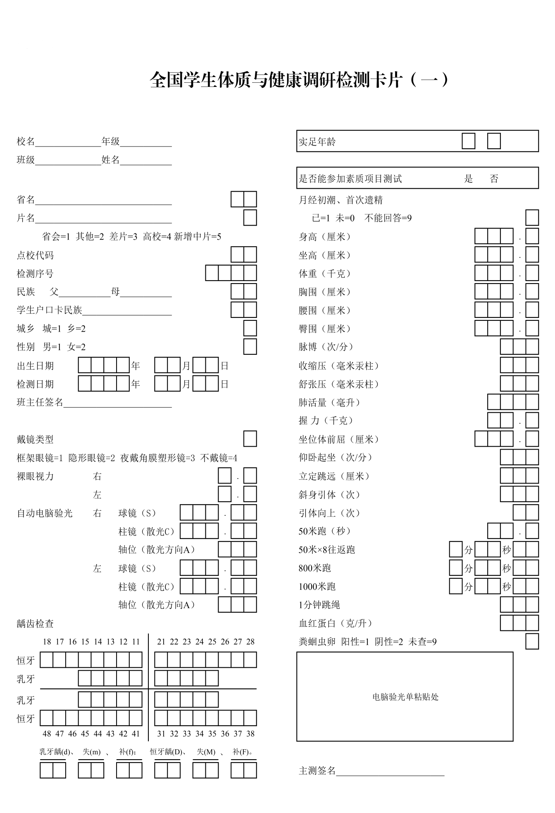

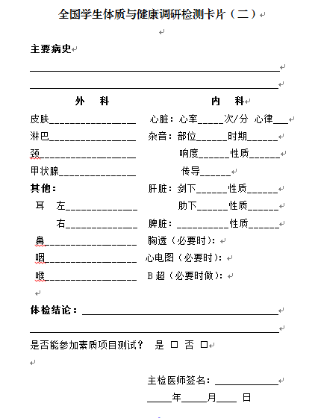

附件4

2021年南京市学生体质健康监测学校回执

|  |  |  |  |  |  |  |  |
| --- | --- | --- | --- | --- | --- | --- | --- |
| 被监测学校  名称 | 分管  领导姓名 | 手机  号码 | 卫生保健  老师姓名 | 手机  号码 | 体育教研组长姓名  （联系人） | 手机  号码 | 学校详实地址 |
|  |  |  |  |  |  |  |  |
|  |  |  |  |  |  |  |  |
|  |  |  |  |  |  |  |  |

各监测点校在9月7日前填写并发送回执至市中小学卫生保健所邮箱：njtzdy@njbjs.com。

附件5

2021年南京市学生体质健康监测现场督查评分表

监测点校名称： 督查日期：

|  |  |  |  |  |
| --- | --- | --- | --- | --- |
| 项目 | 内容 | 分值 | 评分 | 备注 |
| 组织领导  40分 | 1.制定周密的监测方案（含安全预案） | 5 |  |  |
| 2.按时按要求上报相关材料 | 10 |  |  |
| 3.召开专门会议布置监测工作 | 5 |  |  |
| 4.配置专职质量监控人员 | 5 |  |  |
| 5.有后勤保障措施 | 5 |  |  |
| 6.有效激励师生积极参与监测工作 | 5 |  |  |
| 7.通过板报、校园网等多种形式开展宣传 | 5 |  |  |
| 组织实施  60分 | 8. 监测场地流程布局合理 | 6 |  |  |
| 9. 组织学生做好准备活动 | 6 |  |  |
| 10.场地设施符合测试要求 | 6 |  |  |
| 11.班主任全程参与监测工作 | 6 |  |  |
| 12.监测学生遵守纪律，测试方法规范 | 10 |  |  |
| 13.监测分工合理，监测有序 | 8 |  |  |
| 14.有医疗急救绿色通道 | 6 |  |  |
| 15.现场设医务站，医务人员在岗 | 6 |  |  |
| 16.学生检测卡片填写规范 | 6 |  |  |
| 总分： | | | | |
| 总体评价 |  | | | |

督查组成员签字： 督查组组长签字：

附件6

2021年南京市学生健康监测日程安排表（市级）

|  |  |  |  |
| --- | --- | --- | --- |
| 日期 | 区 | 第一体检队 | 第二体检队 |
| 10.20 | 江北新区 | 六一小学 | 南京信息工程大学附属中学 |
| 第十四中学 |
| 10.21 | 六合区 | 竹镇民族小学 | 竹镇民族中学 |
| 程桥高级中学 |
| 10.22 | 浦口区 | 石桥小学 | 石桥中学 |
| 江浦高级中学 |
| 10.25 | 高淳区 | 漆桥中心小学 | 高淳区第二中学 |
| 淳辉高级中学 |
| 10.26 | 溧水区 | 溧水区实验小学  崇文路分校 | 溧水高级中学附属初级中学 |
| 溧水区第二高级中学 |
| 10.27 | 江宁区 | 科学园小学 | 百家湖初级中学 |
| 江宁高级中学 |
| 10.28 | 栖霞区 | 摄山星城小学  天佐路校区 | 摄山初级中学 |
| 南京师范大学附属实验学校 |
| 10.29 | 雨花台区 | 共青团路小学 | 雨花台中学（初中部） |
| 雨花台中学（高中部） |
| 11.1 | 建邺区 | 生态科技岛小学 | 中华中学上新河初级中学 |
| 中华中学（直属） |
| 11.2 | 鼓楼区 | 芳草园小学  凤凰校区 | 第十二中学初中部 |
| 南京师范大学附属中学（直属） |
| 11.3 | 玄武区 | 中央路小学 | 第十三中学锁金分校 |
| 南京外国语学校（直属） |
| 11.4 | 秦淮区 | 秦淮区第二  实验小学 | 钟英中学 |
| 第一中学（直属） |

2021年南京市学生素质监测日程安排表（市级）

|  |  |  |  |  |  |  |  |  |
| --- | --- | --- | --- | --- | --- | --- | --- | --- |
| 日期 | 区 | 第一监测队 | 区 | | 第二监测队 | 区 | | 第三监测队 |
| 10.21 | 江北新区 | 六一小学 | 江北新区 | | 南京信息工程大学附属中学 | 江北新区 | | 第十四中学 |
| 10.22 | 六合区 | 竹镇民族小学 | 六合区 | | 竹镇民族中学 | 六合区 | | 程桥高级中学 |
| 10.25 | 浦口区 | 石桥小学 | 浦口区 | | 石桥中学 | 浦口区 | | 江浦高级中学 |
| 10.26 | 高淳区 | 漆桥中心小学 | 高淳区 | | 高淳区第二中学 | 高淳区 | | 淳辉高级中学 |
| 10.27 | 溧水区 | 溧水区实验小学崇文路分校 | 溧水区 | | 溧水高级中学附属初级中学 | 溧水区 | | 溧水区  第二高级中学 |
| 10.28 | 江宁区 | 科学园小学 | 江宁区 | | 百家湖初级中学 | 江宁区 | | 江宁高级中学 |
| 10.29 | 栖霞区 | 摄山星城小学天佐路校区 | 栖霞区 | | 摄山初级中学 | 栖霞区 | | 南京师范大学附属实验学校 |
| 11.1 | 雨花台区 | 共青团路小学 | 雨花台区 | | 雨花台中学 （初中部） | 雨花台区 | | 雨花台中学（高中部） |
| 11.2 | 建邺区 | 生态科技岛 | 建邺区 | | 中华中学上新河初级中学 | 直属校 | | 中华中学 |
| 11.3 | 鼓楼区 | 芳草园小学 | 鼓楼区 | | 第十二中学初中部 | 直属校 | | 南京师范大学附属中学 |
| 11.4 | 玄武区 | 中央路小学 | 玄武区 | | 第十三中学锁金分校 | 直属校 | | 南京外国语学校 |
| 11.5 | 秦淮区 | 秦淮区第二  实验小学 | 秦淮区 | | 钟英中学 | 直属校 | | 第一中学 |
| 督  察  组 | 第一督察组  叶勇、张传磊、宋国 | | | 第二督察组  李刚、吴琼、杨宝晨 | | | 第三督察组  江宇、赵一明、周文生 | | |
| 程序：听取汇报→查阅方案→检查场地设备准备布局→组织、监测规范与质量→评比打分（附件7 ）→记录好的做法与需要改进的主要问题 | | | | | | | | |

2021年南京市省级学校体育与健康工作

监测与干预点校监测日程安排

|  |  |  |
| --- | --- | --- |
| 日期 | 区 | 省级点学名单 |
| 11月9日 | 浦口区 | 南京市江浦实验小学 |
| 11月10日 | 高淳区 | 南京市高淳区固城中心小学 |
| 11月11日 | 雨花台区 | 南京市岱山实验小学 |
| 11月12日 | 鼓楼区 | 南京市莫愁新寓小学 |
| 11月15日 | 江北新区 | 南京市扬子第一中学 |
| 11月16日 | 六合区 | 南京市六合区实验高级中学 |
| 11月17日 | 栖霞区 | 南京市金陵中学仙林分校中学部 |
| 11月18日 | 秦淮区 | 南京师范大学附属中学秦淮科技高中 |
| 督查人员 | 省教育厅特派观察员（待省通知） | |
| 备注 | 1.健康指标监测由南京市中小学卫生保健所负责完成；身体素质监测指标由南京市中小学生体质健康促进研究中心负责完成，并同步进行测试。  2.被测试学校需提前准备好测试专用教室、场地、器材、桌椅、号码背心等。 | |

附件7

2021年南京市学生体质健康监测学校工作流程

分管校长总负责，抽样和健康部分由校医或保健教师主负责，体质部分由体育组主负责，校各部门和年级组配合

1. 学校成立专项工作领导小组，明确任务分工，确定联系人；
2. 制定详实的、可操作性的工作方案（含应急预案、场地布置示意图），按时上报给市中小学卫生保健所和区教育局（电子稿）；
3. 准备和添置相关器材设备；
4. 按时领取学生测试表格并详细了解表格填写注意事项。

学习与宣传发动阶段

前期工作准备阶段

① 组织班主任、体育教师、校医或保健老师学习培训；

② 监测前向学生和家长做好宣传动员工作，明确测试意义，要求认真对待，体质测试成绩与《国家学生体质健康标准》评价挂钩；

③ 建立评比和激励机制，切实将测试过程作为学校阳光体育文化建设的重要内容来落实，贯彻“育人第一、健康第一”的理念。

① 学校提前做好调课安排；

② 提前做好场地器材合理布置、区域警界线布置、医务站布置等；

③ 组织测试学生熟悉具体测试项目及方法，并在测试前做好准备工作和准备活动；班主任、体育教师、校医或保健老师全程参与、有效管理。

实际检测工作阶段

1. 学校根据测试组、督导组反馈的情况，认真做好专题总结工作，并按照制定的评比和激励机制，做好落实工作。

② 专题总结报市中小学卫生保健所。

专项工作总结阶段

附件8

2021年南京市学生体质健康监测现场工作流程

原则上一个年龄组（年级）用时1小时，小学初一每个年龄组男女各分3小组轮项测试，初二至高中每个年龄组男女各分3小组轮项测试

1.同健康监测和素质监测队伍接洽，确定各项监测具体时间安排；

2.再次确定选取样本无误，场地及所需课桌椅准备完毕；

3.与健康测试队伍做好对接工作和后勤准备，协调设备安放（开水、电源等）；

4.安排被抽测学生按照不同班级做好集合、分组准备；简单介绍测试项目及方法、注意事项；

此阶段因身体等原因不能参加测试的学生，可以免测,由学校提供相关证明。并签字盖章。

对接组织阶段

班主任、校医等全程参与，要做好必要监督和协助工作。

随时抽测、检查学生学籍卡或其他身份证明。

5.学生按照不同年龄段依次分组进场进行测试（根据场地大小确定每次进场学生数，要有教师维护现场监测秩序）；

6.根据现场引导，严格按照医师要求依次完成各健康指标测试；

健康监测阶段

7.健康监测完成后，会有专人负责回收、检查验收监测卡片（各年龄组样本量男女各45人），如有缺漏，需要学校及时协调增补；

8.健康监测完成后，会将卡片移交学校用于接下来的身体素质测试

监测组向区和学校负责人简要反馈测试工作情况，表扬好的做法，指出需要改进的工作内容。

健康监测收尾阶段

因身体原因不能参加测试的学生，可以免测,由学校提供相关证明，并签字盖章。

9.与身体素质测试队伍联系人接洽，说明测试有关要求，明确抽测年级和班级；

10.依据《江苏省学生体质健康监测工作细则》检查测试场地、仪器设备等符合测试要求；

11.核对学生身份信息，要求被抽测学生持卡穿号码背心集合、分组，宣布测试顺序、地点、要求；了解学生身体状况；并做好测试前的准备活动。

遇到突发事件按《突发事件处理预案》处理。

学生在测试中全程佩戴号码布。

测试过程中裁判员应唱成绩，记录员做好记录。

校医做好医务监督。

随时抽测、检查学生学籍卡或其他身份证明。

对测试过程中出现的情况、问题，抽查组专家尽量留取照片或视频资料。

12.按照年级分先后到场测试，可将年级分若干小组根据项目循环测试：

①50米跑和一分钟跳绳（测试1次）

②立定跳远（测试3次）

③男生引体向上或一分钟仰卧起坐（测试1次）

④握力（测试2次）

⑤坐位体前屈（测试2次）

身体素质

监测阶段

13.最后一项测试内容：

50米×8往返跑

800米或1000米

14.要求学校组织学生做好放松活动；

15.协助测试组专人回收、整理测试仪器设备；检查验收表格（样本量各45人，分年龄和男女生）。

工作收尾阶段

监测组向区和学校负责人简要反馈测试工作情况，表扬好的做法，指出需要改进的工作内容。